Git的快速使用：

# Git使用的软件

Git

TortoiseGit

Github

# Git的传输方式

https方式: 每次提交代码都要输入账号和密码，不方便。

ssh 方式: rsa进行加密，在git服务器对应项目上配置公钥，配置一次就ok。

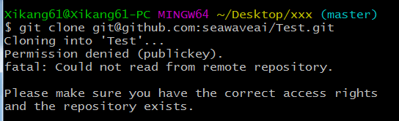

# Git生成SSH秘钥

1. ssh-keygen –t rsa -C “xxx@163.com” (三次回车即可生成ssh key)
2. cat ~/.ssh/id_rsa.pub (查看公钥)

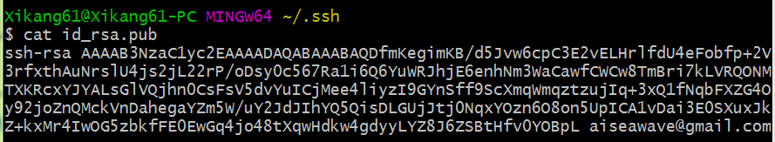

1. 添加公钥

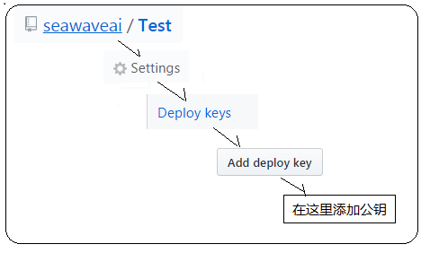

1. ssh -T [git@github.com](mailto:git@github.com) (测试配置是否成功)
2. 有关ssh更详细问题可以查看

<https://help.github.com/articles/checking-for-existing-ssh-keys/>

# git命令的使用

## 本地初始化一个项目：

首先，你需要执行下面两条命令，配置名字和邮箱

git config --global user.name "you_name" (不输入名字、邮箱就可以查看是否配置成功)

git config --global user.email "xxx@163.com"

git init

git clone url

git pull origin master

<这里需要修改/添加文件，否则与原文件相比就没有变动>

git add .

git commit -m "第一次提交"

git push origin master